*TALLER PRÁCTICO INTEGRADOR*

**“IDEAS DE PROYECTO v2.0”**

**GRUPO 6 - 1C/2019**

*INTEGRANTES: JOSÉ GUINOVART,*

*LUCAS RANONI,*

*ROBERTO FERNÁNDEZ,*

*MICHAEL VALENCIA*

**Idea 1 - Gobierno:**

App móvil para realizar reclamos o sugerencias sobre casos que afecten la convivencia vecinal y enviarlas al municipio correspondiente, con evidencia fotográfica y geolocalización.

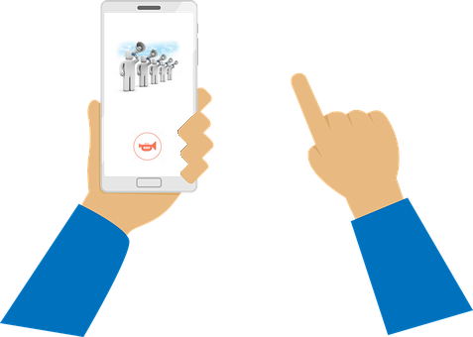

**Problema:**

Todos los días nos encontramos con problemas como ser veredas rotas, baches, poca iluminación de calles, cosas que podrían resolverse pero que están ahí durante días, meses, incluso años. Esto puede deberse a la irresponsabilidad de los municipios pero también se debe a la falta de comunicación entre estos y sus ciudadanos. Por este motivo es que una app podría ser el nexo.

**Solución:**

Con la aplicación móvil se podría registrar reclamos, fotografiarlos y localizarlos por medio del gps del dispositivo. Generando así un mapa con las falencias encontradas en el municipio, y agilizando de esta forma el trámite a realizar por algún incumplimiento municipal. Los datos serían enviados a la municipalidad correspondiente por medio de correos electrónicos con la evidencia recolectada.

Como extra, la aplicación también suministrará datos útiles cómo ser: modelos de carta documento ante algún siniestro, que derechos poseemos como ciudadanos, numeros telefonicos de denuncias, direcciones importantes.

Cuales podrían ser casos de reclamos:

- mal estado de las calles (bacheo)

- falta de señalizaciones

- falta de iluminacion (alumbrado)

- recolección de residuos

- zonas inundadas o anegadas

- Arreglo de semáforos

- retiro ramas o poda de árboles

- veredas rotas

- En fin todo lo que sea responsabilidad de la municipalidad y vialidad.

**Idea 2 - Salud:**

App para el aburrimiento o soledad en la tercera edad.

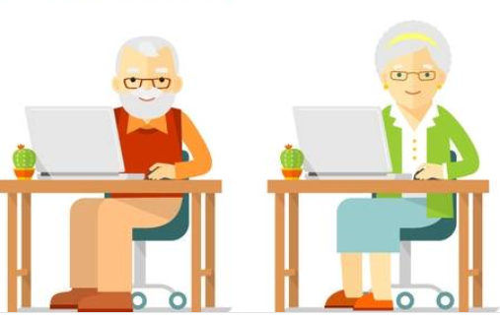

**Problema:**

Hay un vacío respecto al uso del tiempo libre en personas mayores, las cuales tienden a volverse sedentarias, saliendo poco de casa justamente por no tener “*nada que hacer*”. El “*no salir*”, además de los problemas generados en relación a la salud o al mismo aburrimiento, dificulta encontrar actividades que quizás se brinden cerca y podrían despertar algún tipo de hobby o la posibilidad de conocer otras personas en una situación similar.

**Solución:**

Crear una aplicación web que permite descubrir actividades cercanas. Si bien el concepto existe, Foursquare por ejemplo, es algo demasiado orientado a descubrir negocios (restaurante, bar, etc.). Lo que se propone es algo que incite a las personas a realizar actividades. No cualquier tipo de actividad, sino actividades orientadas a personas mayores. Estas personas deberían poder utilizar la aplicación sabiendo que lo que encontrarán es específico para ellas.

¿De qué actividades hablamos?

Las actividades deben ser 100% orientadas a personas grandes, que inciten a la gente a moverse, socializar, “*salir de casa*”. Talleres, clases de baile, caminatas grupales, un bingo solidario, un gimnasio con rutinas para la tercera edad podría publicitar ese servicio. No se tendrán en cuenta actividades “*difíciles*” (clases de Muay Thai por ejemplo) y no se usará para ofrecer trabajos (gasista, plomero) ni para buscarlos.

**Detalles:**

* La aplicación es para actividades. Cosas que obliguen a los usuarios a “*hacer algo*”.
* Los usuarios pueden buscar o generar actividades.
* Los usuarios, a través de geolocalización/dirección IP pueden visualizar actividades en un rango X.
* Los usuarios pueden interactuar con las actividades (calificar, dejar reseñas, conversar con quien la organice).
* Filtros por distancia o fecha para las actividades.
* Las actividades ofrecerán descripción, fotos o vídeos de manera opcional. Detalles sobre si la actividad es paga o gratuita.
* Las actividades pueden ser puntuales (torneo de ajedrez) o recurrentes (clases de tango los viernes a las 18:00hs).
* El sistema de búsqueda de actividades sería como el actual ecobici

**Idea 3 - Educación**

Buscador de escuelas rurales.

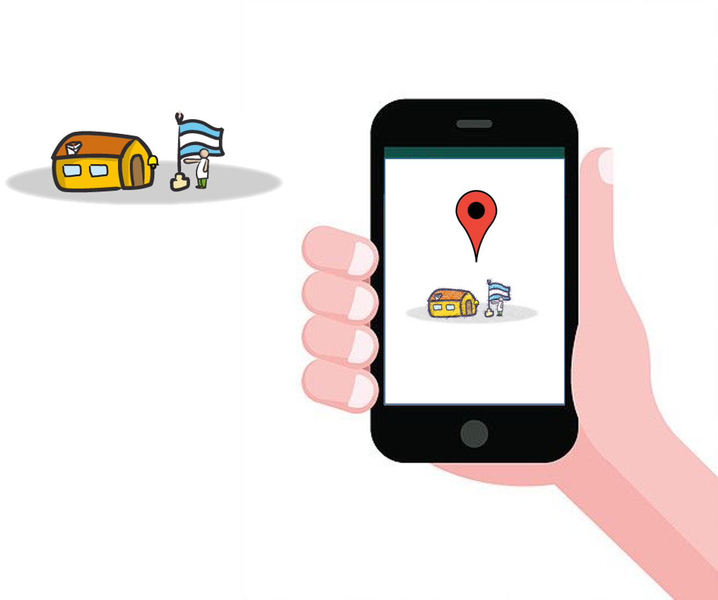

**Problema:**

Hay muchas escuelas rurales que se encuentran sin conexión o simplemente son imposible de ubicar por medios digitales. Esto hace que muchas de esas escuelas queden en el olvido y no sean atendidas para los problemas que tienen.

**Solución:**

Esta app te dará la ubicación de todas las escuelas rurales y les darán un lugar en el mapa.

**Idea 4 - Economía Circular:**

App para la reutilización de componentes de cosas usadas.



**Problema:**

Muchos de nosotros compramos cosas que por desgracia terminan dejando de funcionar pensando que en un momento nos sería de utilidad pero pasado un tiempo nos damos cuenta que solo estan en nuestras casas ocupando espacio. O en el peor de los casos, solemos tirarlo a la basura generando contaminación la cual podría evitarse con la reutilización del mismo.

**Solución:**

Nuestra app móvil permite a dos personas intercambiar objetos ya sean nuevos o usados de forma simple.

1. Una persona saca una foto al objeto desde la app, agregando una pequeña descripción del mismo y listo, se publica.
2. Cuando alguna persona está interesada la selecciona con el botón “Me Interesa” e inmediatamente le llega una notificación a la persona dueña del objeto y esta puede buscar en el “inventario” de la persona interesada algo de su conveniencia.
3. Si este último no encontrase algo interesante, existe la funcionalidad de mensajería (chat) con la cual se puede negociar por algún otro objeto no publicado.

Con esto también facilitamos la reutilización de bienes, colaborando así con la concientizacion del reciclaje.

*“Lo que para uno es basura, para otros es un tesoro”*